V A B I L O

Vabim vas na 44. OBČNI ZBOR članov
Strokovnega združenja zasebnih zdravnikov in zobozdravnikov Slovenije,
ki bo v
torek, 09. marca 2021 s pričetkom ob 19.00 uri
v sejni sobi Strokovnega združenja,
Ljubljana, Dunajska cesta 162
(v kolikor bo to dovoljevala epidemiološka situacija)

PROGRAM:
18.45 – 19.00 Prihod in sprejem članov

19.00 – 19.30 Društveni del:
Poročila o delu Združenja
Razprava o poročilih
Sprejem sklepov
Razno

V pričakovanju srečanja na zboru vas lepo pozdravljam!

Predsednik
Strokovnega združenja zasebnih
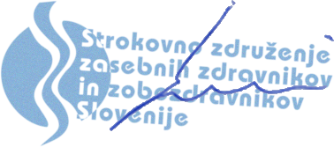
zdravnikov in zobozdravnikov Slovenije
Igor Dovnik, dr. med.

Ljubljana, 09. februar 2021

